Bài tập 2:

Ta vào thử chức năng view post của trang web

  
Ta thử post một comment lên trang web để xem có gì xảy ra

Kiểm tra inspector, ta thấy nội dung ta comment được sử dụng với thẻ <p>

Vậy ta có thể khai thác bằng cách sử dụng comment để chèn một thông báo.

Kết quả thu được

Bài tập 6:

Kiểm tra inspector, ta thấy một đoạn script như sau

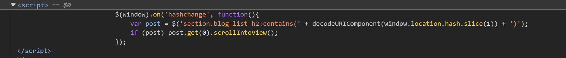

Code trên được sử dụng để tìm và scroll đến một phần tử cụ thể dựa vào dấu hash(#) trong URL

**decodeURIComponent(window.location.hash.slice(1)):** Ở đây, code sử dụng slice(1) để loại bỏ dấu hash khỏi chuỗi. Thêm vào đó, decodeURIComponent được sử dụng để giải mã kí tự bị mã hóa của URL. Ví dụ về việc ta sử dụng slice(1)

http://example.com/#test -> slice(0) -> test

http://example.com/#test -> slice(1) -> #test

http://example.com/#test -> slice(2) -> est

Ta thử chèn thêm đoạn mã sau vào URL của trang web:



Trang web trả lại thông báo sau, vậy suy đoán của ta là đúng

Ta tiến hành đi đến exploit server, trong phần body ta nhập đoạn mã sau

Giải thích: Ta sử dụng thẻ iframe nhúng trang web ban đầu đến trang exploit và thực hiện thêm những phần tử phía sau. Sau khi nhúng thành công, các phần tử trong onload cũng sẽ được kích hoạt, cụ thể ở đây sẽ in ra ô thông báo

Lúc này, ta thay đổi alert(1) trong thẻ img dùng để in ô thông báo thanh hàm print()

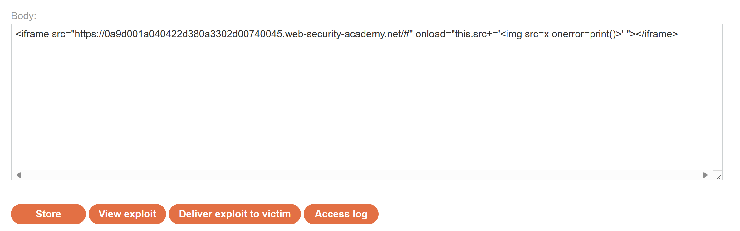

Kết quả thu được

Bài tập 10

Đầu tiên, ta đăng nhập bằng tài khoản mà bài lab cung cấp

Ta đi đến phần my account sẽ thấy có chức năng update email. Ta thử update email và sử dụng burpsuite để bắt gói tin

Ta bắt được gói tin như sau

Ta đi đến exploit server và nhập đoạn mã dưới đây vào body

Giải thích: Đoạn mã trên thực hiện tạo một form để post lên trang của người dùng với một email mới (attack@gmail.com). Sau khi tải xong trang, biểu mẫu sẽ được submit.

Ta bấm “View exploit” để xem playload của ta có sử dụng được chưa

Xem gói tin ở burpsuite, ta thấy email đã được update thành công

Ta bấm “Deliver exploit to victim” và thu được kết quả

